

算法设计与分析

实验报告(搜索)

**学生姓名 杨凯楠**

**学 号** 8208201004

**专业班级 信息安全2002班**

**指导教师** 石峰

**学 院** 计算机学院

**完成时间** 2021年11月18日

1. **实验目的**：熟练掌握搜索算法
2. **实验内容**

1.电子老鼠闯迷宫

如下图12×12方格图，找出一条自入口（2，9）到出口（11，8）的最短路径。

|  |  |  |  |  |  |  |  |  |  |  |  |
| --- | --- | --- | --- | --- | --- | --- | --- | --- | --- | --- | --- |
|  |  |  |  |  |  |  |  |  |  |  |  |
|  |  |  |  |  |  |  |  |  |  |  |  |
|  |  |  |  |  |  |  |  |  |  |  |  |
|  |  |  |  |  |  |  |  |  |  |  |  |
|  |  |  |  |  |  |  |  |  |  |  |  |
|  |  |  |  |  |  |  |  |  |  |  |  |
|  |  |  |  |  |  |  |  |  |  |  |  |
|  |  |  |  |  |  |  |  |  |  |  |  |
|  |  |  |  |  |  |  |  |  |  |  |  |
|  |  |  |  |  |  |  |  |  |  |  |  |
|  |  |  |  |  |  |  |  |  |  |  |  |
|  |  |  |  |  |  |  |  |  |  |  |  |

测试数据如下：

12 10 7 1 8

2. 分酒问题

有一酒瓶装有8斤酒，没有量器，只有分别装5斤和3斤的空酒瓶。设计一程序将8斤酒分成两个4斤，并以最少的步骤给出答案。

1. **具体设计**
2. **电子老鼠闯迷宫**

**分析**：本题的解题思路是将其等效为广度优先遍历，a[][]表示方格，save[][]表示【当前已经遍历过的点的序号】【横纵坐标】，path[]【内为当前遍历序号】，存储的内容为上一序号。如果当前的位置可以走的话就尾加1，把当前位置的父结点加入队列；当现在的父结点已经没有子结点的话，就把头加1，把上一个已经没有子结点的父结点退出队列。  
只要是走过的路线都要把它赋值为1（障碍），防止有重复的路线，而且先到某一个路线的一定是最快最优的。

**详细设计：**

1. #include<iostream>
2. #include<cstdio>
3. **using** **namespace** std;
4. **const** **int** mov[4][2] = { {0,1 }, {0, -1},{ -1, 0},{ 1, 0} };
5. **int** size = 12;
6. **int** a[12][12];//方格状况
7. **int** save[12 * 12][2];//[当前已经遍历过的点的序号][横纵坐标】
8. **int** path[12 * 12];//【内为当前遍历序号】存储的内容为上一序号
9. **int** a1, b1;//出发点坐标
10. **int** a2, b2;//终点坐标
11. **int** countlen = 0;
12. **bool** judge(**int** i, **int** j) {
13. **if** (a[i][j] == 1)
14. **return** **false**;
15. **return** **true**;
16. }
17. **void** coutmy(**int** a) {
18. **if** (a == 1)
19. **return**;
20. countlen++;
21. coutmy(path[a]);
22. cout << "-->" <<"("<< save[a][0]+1 << "," << save[a][1]+1<<")";
23. }
24. **void** solution() {
25. **int** sign1=0, sign2=1;//sign1为空处遍历过的序号，sign2为正确路径序号path[]
26. path[sign2] = sign1;//第一个遍历的前级肯定为出发点
27. save[1][0] = a1; save[1][1] = b1;
28. a[a1][b1] = 1;//出发点肯定走完了设为1
29. **do** {
30. sign1++;
31. **for** (**int** i = 0; i < 4; i++) {
32. **if** (judge(save[sign1][0] + mov[i][0], save[sign1][1] + mov[i][1])) {
33. sign2++;
34. path[sign2] = sign1;
35. save[sign2][0] = save[sign1][0] + mov[i][0];
36. save[sign2][1] = save[sign1][1] + mov[i][1];
37. a[save[sign2][0]][save[sign2][1]] = 1;
38. }
39. **if** (save[sign2][0] == a2-1 && save[sign2][1] == b2-1) {
40. **int** count = 0;
41. cout << "(" << a1 << "," << b1 << ")";
42. coutmy(sign2);
43. cout << "步长为" << countlen;
44. **return**;
45. }
46. }
47. } **while** (sign1 < sign2);
49. }
50. **int** main(**void**) {
51. **int** i, j;
53. cin >> a1 >> b1 >> a2 >> b2;
55. **for** (i = 0; i < 12; i++)
56. **for** (j = 0; j < 12; j++)
57. cin >> a[i][j];
58. solution();
59. }

**运行结果**：

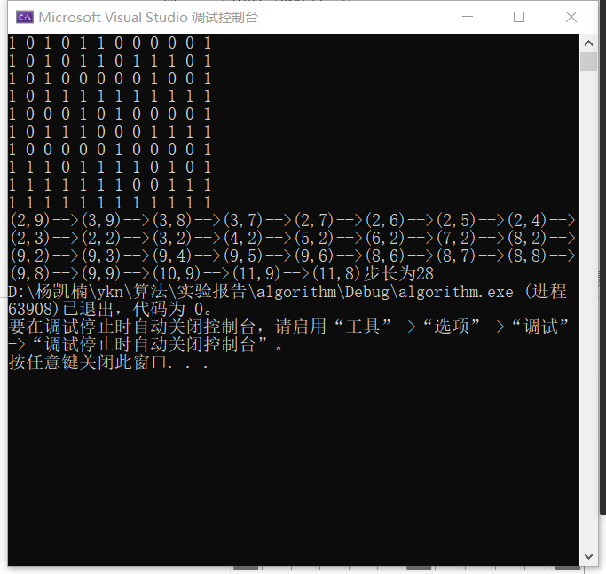

**调试分析**：本题的一个难点是路径的保存，这也耗费了我不少时间，路径的保存大致思路是建立一个数组，让数组记录前一个位置的坐标。在到达终点输出路径时用递归的方法从头到尾输出。

**2. 分酒问题**

有一酒瓶装有8斤酒，没有量器，只有分别装5斤和3斤的空酒瓶。设计一程序将8斤酒分成两个4斤，并以最少的步骤给出答案。

**分析**：分酒问题采用广度优先遍历，将每一种可能的倒酒方式都全部考虑他下一步倒酒的所有情形，直到最先达到目标情况。

概要设计：

1. **int** captain[] = { 8,5,3 };//容器标准容量
2. **int** des[3];
3. **int** cou = 0;
4. **int** step = 0;
5. **struct** state {
6. **int** now[3];//现在各杯中酒量;
7. **int** xulie;//在数组中位置
8. **int** qiandao;//实现这一步骤的前一步骤，前导
9. };
10. queue<state> q;//广度优先搜索队列
11. vector<state> p;//顺序数组
12. //判断是否可以进一步进行倒酒动作,i向j里面倒酒。
13. **bool** check(**int** now[], **int** i, **int** j) ；
15. //输出函数
16. **void** out(**int** a)；
18. //广度优先遍历，可以求得最优解
19. **void** bfs(state s)；

**详细设计**：

1. **bool** check(**int** now[], **int** i, **int** j) {
2. **if** (now[i] == 0 || now[j] == captain[j])
3. **return** **false**;
4. **return** **true**;
5. }
6. //输出函数
7. **void** out(**int** a) {
8. step += 1;
9. **if** (p[a].xulie == 0) {
10. cout << p[a].now[0] << " " << p[a].now[1] << " " << p[a].now[2] << endl;
11. **return**;
12. }
13. out(p[a].qiandao);
14. cout << p[a].now[0] << " " << p[a].now[1] << " " << p[a].now[2] << endl;
15. }
16. //广度优先遍历，可以求得最优解
17. **void** bfs(state s) {
18. state tmp, tempr;
19. s.xulie = 0;
20. s.qiandao = 0;
21. p.push_back(s);
22. q.push(s);
23. **while** (!q.empty()) {
24. **bool** flag = **true**;
25. tmp = q.front();
26. **for** (**int** i = 0; i < 3; i++) {
27. **if** (tmp.now[i] != des[i])
28. flag = **false**;
29. }
30. **if** (flag){
31. cout << "倒酒步骤为：" << endl;
32. out(tmp.xulie);
33. cout << "共用" << step-1 << "步" << endl;
34. **return**;
35. }
36. **for** (**int** i = 0; i < 3; i++) {
37. **if** (tmp.now[i] > 0) {
38. **for** (**int** j = 0; j < 3; j++) {
39. **if** (i != j && check(tmp.now, i, j)) {
40. **int** tmpi = tmp.now[i], tmpj = tmp.now[j];
41. tempr = tmp;
42. //daojiu
43. tmpj += tmp.now[i];
44. tmpi -= tmp.now[i];
45. //panduan
46. **if** (tmpi == 0 && tmpj == captain[j]) {//ikong,
47. tempr.now[i] = tmpi;
48. tempr.now[j] = tmpj;
49. cou++;
50. tempr.xulie = cou;
51. tempr.qiandao =  tmp.xulie;
52. p.push_back(tempr);
53. q.push(tempr);
54. }
55. **else** **if** (tmpi == 0 && tmpj < captain[j]) {
56. tempr.now[i] = tmpi;
57. tempr.now[j] = tmpj;
58. cou++;
59. tempr.xulie = cou;
60. tempr.qiandao = tmp.xulie;
61. p.push_back(tempr);
62. q.push(tempr);
63. }
64. //ibukong
65. tmpi = tmp.now[i], tmpj = tmp.now[j];
66. tmpi -= (captain[j] - tmpj);
67. tmpj = captain[j];
68. **if** (tmpi > 0 && tmpi < captain[i]) {
69. tempr.now[i] = tmpi;
70. tempr.now[j] = tmpj;
71. cou++;
72. tempr.xulie = cou;
73. tempr.qiandao = tmp.xulie;
74. p.push_back(tempr);
75. q.push(tempr);
76. }
77. }
78. }
79. }
80. }
81. q.pop();
82. }
83. }



88. **int** main() {
89. state s;
90. **for** (**int** i = 0; i < 3; i++) {
91. cin >> des[i];
92. }
93. s.now[0] = 8;
94. s.now[1] = 0;
95. s.now[2] = 0;
96. s.xulie = 0;
97. s.qiandao = 0;
98. bfs(s);
99. **return** 0;
100. }

**运行结果**：

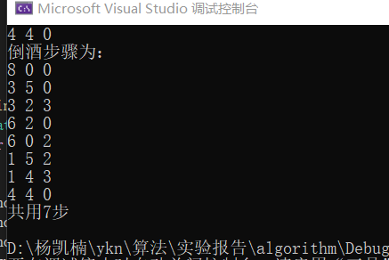

。

**调试分析**：

同样，本道题在记录倒酒路径的问题上耗费了我不少功夫，但是总的而言还是上一道题所说过得算法思维。在倒酒的时候需要考虑i空和i不为空的情况。

1. **心得体会**

经过本次实验，我学习掌握了BFS以及DFS算法，也通过不断摸索，学习到了利用数组存储遍历路径的方法。感悟颇多，最大的感受是数学知识与数学分析方法在算法中的重要性，当一道题没有头绪时，用笔认真在纸上分析一下往往能使自己的逻辑变得清晰明了，然后纸上的来说终觉浅，绝知此事要躬行，我将它用代码的形式写出来，获益颇多。